万基铝业（新疆）有限公司
600kA电解槽焙烧用分流器
技术要求

2026年9月

电解槽焙烧用分流器技术要求
- 总则
- 本文件仅适用于万基铝业（新疆）有限公司58万吨电解铝项目600kA电解槽焙烧用分流器的设计、生产制造、指导安装、调试、验收和服务等方面的技术要求。
- 本文件提出的是最低限度的技术要求，并未对一切技术细节做出规定，也未充分引述有关标准和规范的条件。乙方在设计制造装置时，应遵守国家及行业设计、制造有关标准，并充分考虑本协议书的各项要求，选用优质的材料、成熟的和先进的工艺，保证设备安全可靠和稳定运行。
- 本设备规范书所使用的标准如遇与投标人所执行的标准不一致时，按较高标准执行。
- 乙方产品采用的专利涉及到的全部费用均被认为包含在合同总价中，乙方应保证甲方不承担有关专利的一切责任。
- 装置作用
分流装置用于单台电解槽焙烧时，安装于启动槽与下游槽之间，对启动槽进行系列电流分流，起到控制预热速度、减小全电流热冲击的作用。
- 技术方案
- 分流器相关设计参数
万基铝业（新疆）有限公司58万吨电解铝项目在建电解槽系列电流为600kA，单台电解槽共有7根立柱母线，各立柱电流分别为90kA、90kA、80kA、80kA、80kA、90kA、90kA（电流合计600kA）。结合电解槽焙烧参数，设定分流器理论分流量为40%（可调整），送货时每组分流器暂定按每组12片制作，后期根据分流量调整。
- 分流器技术方案
- 中间槽方案技术原理及安装结构
当电解系列中某台中间电解槽需要进行焙烧时，在待焙烧停电状态下，把本型号分流器的一端安装在待焙烧出电侧两组阳极导杆之间水平阳极母线位置，另一端连接下游槽立柱母线上，通过铝软带来调节间距误差，分流器两端压接铝块用不锈钢卡具紧固在母线上，如图1所示。
分流器两端为压接母线，用于与电解槽母线连接；分流器中部为分流钢带，分流钢带出现破损后可以单独便捷的更换。
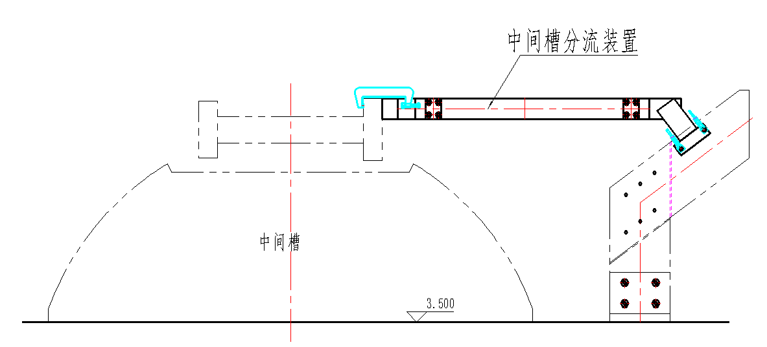
图1. 中间槽分流器安装示意图
- 分流器分流量调节
通过增加或减少每组分流器的钢带片数量调节电流分流量。
- 设备技术参数
- 设备组数量：7组/套。
- 安装方式：天车与人工配合。
- 分流器母线部分采用高密度压铸铝母线，外表铣平，无裂纹。
- 分流器中间钢带厚度：～3mm。为保证中间钢带散热，钢带两侧加焊隔400mmФ6钢棒分开每片钢带。
- 设备压接部位的压接装置设计合理，质量过关，压接面积接触良好，具体相关尺寸需厂家进厂进行测量，分流器必须满足现场安装使用条件。
- 分流器安装由现场天车配合完成，需配有便于天车吊运配套装置。
- 设备配套连接夹具选用无磁性304不锈钢材料（除螺栓、螺母采用高强度碳钢外），适应铝电解车间的高磁场强度环境。
- 分流器配备有放置架，可整套吊运，存放方便。
- 设备经喷涂加工后的外表面应具有良好的防腐、耐温性能，喷涂过程应按照制造厂的标准做法进行。
- 分流器结构合理、安装方便，压接部位设置调节装置，可实现设备快速安装。
- 要求分流装置的分流量可以调节，每片分流钢带可以实现单独更换，且更换便捷。
- 当分流装置中出现某一条或多条钢带损坏，可以实现单独更换而不需要更换整组分流装置，设备整体使用寿命较长。
- 乙方需提供钢带具体尺寸及图纸，方便甲方后期自行加工制作。
- 供货周期
乙方将甲方所采购的装置及备件材料，需在2026年11月15日前全部完成供货，必须保证产品质量。期间运输所有费用及未及时供货导致甲方生产滞后由乙方负全部责任。
六、验收及质保
1、送货完成后由乙方向甲方提出验收申请，甲方进行安排人员进行验收。
2、投入使用后，分流器及各类附件的质保期为一年（不含钢带）。
3、如在质保期内出现一般性问题乙方需在24小时内进行响应，48小时内入场进行检查维修，如在质保期内出现重大安全隐患，乙方负全部责任。
七、设备供货清单
- 供货数量：600kA中间槽焙烧用分流器：8套
- 中间槽分流器供货范围：
序号 | 名称 | 规格型号 | 单位 | 数量 | 备注
1 | 中间槽焙烧用分流器 |  | 套 | 8 | 7组/套
2 | 夹具 | 防磁不锈钢 | 套 | 9 | 7组/套
3 | 分流器放置架 | 普钢 | 套 | 8 | 能分三层叠加存放，单层放三组分流器，每层也可单独存放。
4 | 专用吊绳 | 配套 | 根 | 16
5 | 棘轮防磁扳手 |  | 套 | 16 | 2把/套

万基铝业（新疆）有限公司
2026年9月23日

